海南省2012年初中毕业生学业考试
数 学 科 试 题
（全卷满分110分，考试时间100分钟）
一、选择题（本大题满分42分，每小题3分）
在下列各题的四个备选答案中，有且只有一个是正确的，请在答题卡上把你认为正确的答案的字母代号按要求用2B铅笔涂黑．
1．的相反数是
A． B． C． D．
2．计算，正确结果是
A． B． C． D．
3．当时，代数式的值是
A． B． C． D．
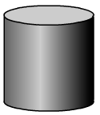4．如图1竖直放置的圆柱体的俯视图是
图1
A．长方形 B．正方形 C．圆 D．等腰梯形
5．一个三角形的两边长分别为和，则此三角形的第三边的长可能是
A． B． C． D．
6．连接海口、文昌两市的跨海大桥——铺前大桥，近日获国家发改委批准建设，该桥估计总投资约为1 460 000 000元．数据1 460 000 000用科学记数法表示应是
A． B． C． D．
7．要从小强、小红和小华三人中随机选两人作为旗手，则小强和小红同时入选的概率是
A． B． C． D．
8．分式方程的解是
A． B． C． D．无解
9．图2是一个风筝设计图，其主体部分（四边形）关于所在的直线对称，与相交于点，且，则下列判断不正确的是
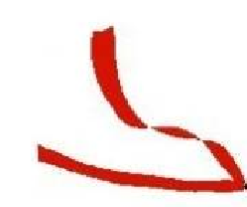A．△ABD≌△CBD B．△ABC≌△ADC C．△AOB≌△COB D．△AOD≌△COD
D
C
B
A
图3
O
y
x
B
A
图4
A
D
B
C
图2
O

10．如图3，点D在△ABC的边AC上，要判定△ADB与△ABC相似，添加一个条件，不正确的是
A． B． C． D．
11．如图4，正比例函数与反比例函数的图象相交于两点，若点的坐标为（2，1），则点B的坐标是
A．（1，2） B．（-2，1） C．（-1，-2） D．（-2，-1）
12．小明同学把一个含45°角的直角三角板放在如图5所示的两条平行线上．测得，则的度数是
A．45° B．55° C．65° D．75°
图7
y（千米）
x（分钟）
0
3
95
80
20
图6
m
B
A
P
O
n
m
图5

13．如图6，点是正方形网格上的三个格点，的半径为，点是优弧
上的一点，则的值是
A． B． C． D．
14．星期六，小亮从家里骑自行车到同学家去玩，然后返回．图7是他离家的路程（千米）与时间（分钟）的函数图象．根据图象信息，下列说法不一定正确的是
A．小亮家到同学家的路程是3千米 B．小亮在同学家逗留的时间是1小时
C．小亮去时走上坡路，回家时走下坡路 D．小亮回家时用的时间比去时用的时间少
二、填空题（本大题满分12分，每小题3分）
15．分解因式：=_________．
16．农民张大伯因病住院，手术费用为元，其它费用为元．由于参加农村合作医疗，手术费用报销，其它费用报销，则张大伯此次住院可报销_________元（用代数式表示）．
17．如图8，在中，与的平分线交于点，过点作，分别交
于点．若，，则的周长是_________．
C
O
B
A
图8
D
E
E
O
P
B
A
图9

18．如图9，，圆心在边上的的半径为，．若沿 方向平移，当与相切时，圆心平移的距离为_________cm．
三、解答题（本大题满分56分）
19．（满分8分） （1）计算： （2）解不等式组：
20．（满分8分）为了进一步推进海南国际旅游岛建设，海口市自2012年4月1日起实施《海口市奖励旅行社开发客源市场暂行办法》，第八条规定：“旅行社引进会议规模达到200人以上，入住本市A类旅游饭店，每次会议奖励2万元；入住本市B类旅游饭店，每次会议奖励1万元．”某旅行社5月份引进符合奖励规定的会议共18次，得到28万元奖金．求此旅行社引进符合奖励规定的入住A类和B类旅游饭店的会议各多少次？
21．（满分8分）某校有学生2100人，在“文明我先行”活动中，开设了“法律、礼仪、环保、感恩、互助”五门校本课程，规定每位学生必须且只能选一门．为了解学生的报名意向，学校随机调查了100名学生，并制成右下统计表：
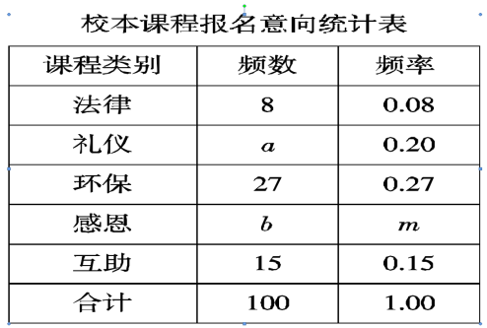
请根据统计表的信息，解答下列问题：
（1）在这次调查活动中，学校采取的调查方式
是_________（填写“普查”或“抽样调查”）；
（2）=_______，=_______，=_______；
（3）如果要画“校本课程报名意向扇形统计图”，
那么“礼仪”类校本课程所对应的扇形圆心角的度数是________；
（4）请你估计，选择“感恩”类校本课程的学生约有______人．
22．（满分8分）如图10，在正方形网格中，△ABC的三个顶点都在格点上，点A、B、C
的坐标分别为、、，结合所给的平面直角坐标系解答下列问题：
（1）画出△ABC关于原点对称的△A₁B₁C₁；
图10
A
B
C
x
O
y
（2）平移△ABC，使点移到点A₂（0、2），画
出平移后的△A₂B₂C₂并写出点B₂、C₂的坐标；
（3）在△ABC、△A₁B₁C₁、△A₂B₂C₂中，
△A₂B₂C₂与_______成中心对称，
其对称中心的坐标为________．
23.（满分11分）如图11（1），在矩形ABCD中，把∠B、∠D分别翻折，使点B、D恰好落 在对角线AC上的点E、F处，折痕分别为CM、AN ．
（1）求证：△ADN≌△CBM；
（2）请连接MF、NE，证明四边形MFNE是平行四边形；四边形MFNE是菱形吗?请说明理由；
（3）点P、Q是矩形的边CD、AB上的两点， 连接PQ、CQ、MN，如图11（2）所示，
若PQ＝CQ，PQ∥MN，且AB＝4cm，BC＝3cm，求PC的长度．
l
M
图12
P
O
A
y
x
N
P
Q
图11（2）
A
B
C
E
D
F
N
M
图11（1）
A
B
C
E
D
F
N
M

24．（满分13分）如图12，顶点为的二次函数图象经过原点，点在该图
象上，交其对称轴于点，点关于点对称，连接．
（1）求该二次函数的关系式；
（2）若点的坐标是，求的面积；
（3）当点在对称轴右侧的二次函数图象上运动时，请解答下面问题：
①证明：；
②能否为直角三角形？如果能，请求出所有符合条件的点的坐标；如果不能，
请说明理由．

